





ALTA TEMPORADA

PUNTA CANA
OCEAN BLUE AND SAND

6 / 5

VÁLIDO PARA VIAJES ENTRE EL 16 DE DICIEMBRE AL 15 DE ENERO

TARIFA Y QUE INCLUYE


TOTAL PROGRAMA EN DOBLE
(MÍNIMO 2 PASAJEROS)
Precio por persona en
acomodación doble
Desde $1,220 USD
INCLUYE
NO INCLUYE

Alojamiento 5 noches en hotel Ocean Blue and Sand o similar.
Traslados aeropuerto–hotel– aeropuerto en regular.
Régimen todo incluido Actividades recreativas diurnas y
nocturnas organizadas por el hotel. Shows y entretenimiento nocturno del hotel.
Asistencia medica
Tiquetes aéreos internacionales. Gastos personales, propinas o servicios no mencionados en el programa.
Excursiones o actividades fuera del hotel no indicadas como incluidas. Early check-in o late check-out.
Cenas en restaurantes superiores del hotel.
Cena de Navidad OBLIGATORIA valor de $45 usd por persona
Cena de Fin de año OBLIGATORIA
valor de $65 usd por persona

TARIFAS SUJETAS A DISPONIBILIDAD Y CAMBIO SIN PREVIO AVISO OFERTA VALIDA HASTA EL 27 DE NOVIEMBRE DE 2025

HOTEL PREVISTO

HOTEL PREVISTO Ó SIMILAR SEGÚN DISPONIBILIDAD
HOTELES | CATEGORIA | TARIFAS
Ocean Blue & Sand | 5 | $1,220 USD

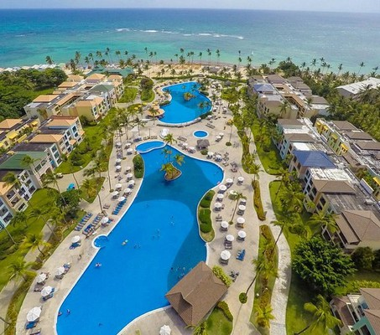
Este resort de todo incluido, que ofrece una gran variedad de opciones gastronómicas, spa con todos los servicios y habitaciones amplias, se encuentra a pocos minutos de playas preciosas y campos de golf de primera categoría. Hay wifi gratuita en la recepción. Las habitaciones y suites disponen de bañera de hidromasaje, caja fuerte, TV de pantalla plana vía satélite y aire acondicionado. Todas las unidades cuentan con zona de estar, minibar y nevera. Los baños privados disponen de bañera de hidromasaje, artículos de aseo y secador de pelo. Se ofrecen actividades como bolera cubierta y clases de submarinismo.

